Trabalho Pratico 2.4
MODELO DE POSIÇÃO DE UM MOTOR DC

Prof. Teórica: Filipe Barata
Prof. Prática: António Moisés

47521 – Afonso Correia

Data: 27/06/2021
Objetivo

São objetivos deste trabalho com o Matlab Simulink:
− Demonstrar a aplicabilidade do Matlab Simulink na criação de modelos de sistemas com
base nas equações que o modelizam;
− Criar máscaras para definição de parâmetros;
− Envio de dados para o workspace para posterior tratamento em gráficos.

Modelo do Circuito
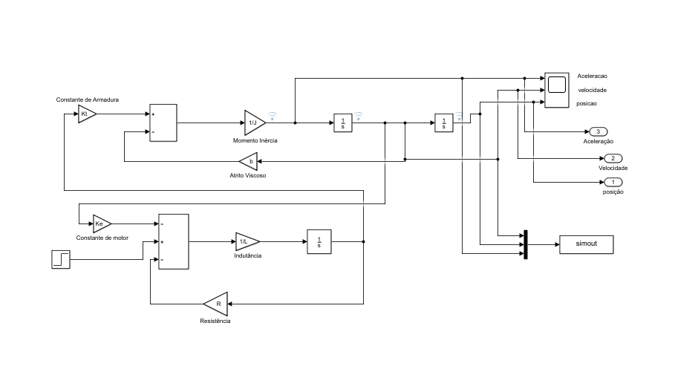

Graficos
